國立彰化師範大學進德校區平面圖
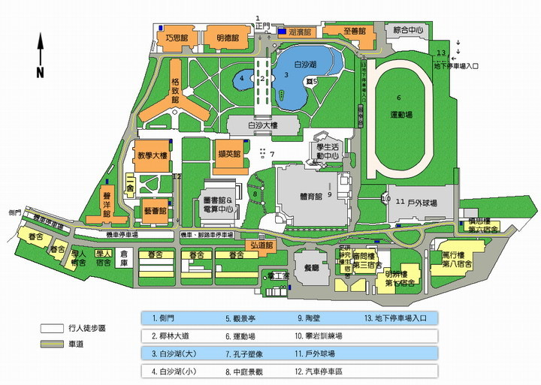
105/7/26活動地點:明德館3樓視聽教室
105/7/29活動地點:明德館4樓11402教室

從正門進入校區後，立在右手邊的大樓是明德館再過去一些是巧思館及車道對面的格致館，而朝著左邊車道數去，分別是湖濱館、至善館以及與運動場對望的綜合中心大樓。通過前方的車道，踏上了椰林大道，沿途，我們被碧綠清徹的湖水包圍，這是彰化師範大學進德校區著名的白沙湖。走到步階的盡頭，聳立在面前的雄偉建築，是校園的行政中心，白沙大樓，穿越大樓後再稍往前走幾步，來到了站著先師 孔子塑像的校園中心廣場，廣場的東方有著學生活動中心、體育館以及運動場旁的戶外球場；而西方則是擷英館、圖書館與電算中心以及在過去二舍內的教學大樓、藝薈館與聲洋館等教學大樓。最後是學校最南方的弘道館，以及在他後方的學生宿舍、廳與眷舍。

